

**Programowanie obiektowe C#**

*Supermarket*

Prowadzący: Autor:

mgr inż. Ewa Żesławska *Rafał Gawlak*

117795

Krystian Kłosowicz

118996

Kierunek: INF/Ist/S/2020/21, grupa lab 2

Rzeszów 2022

Spis treści

**1.** **Opis założeń projektu** 3

**2.** **Wymagania funkcjonalne i niefunkcjonalne** 3

**3.** **Diagramy UML** 3

**4.** **Opis techniczny projektu** 3

**5.** **Prezentacja warstwy użytkowej projektu** 3

**6.** **Podsumowanie** 4

1. **Opis założeń projektu**

Projekt ten ma na celu obsługę zakupów w sklepie, poprzez administratora wprowadzane są dane do systemu.

1. **Wymagania funkcjonalne i niefunkcjonalne**
2. **Wymagania funkcjonalne**

* **Można wprowadzić wiele rachunków o unikalnych numerach**
* **Każda pozycja rachunku powinna posiadać swoją wartość lub stan w jakim jest dana operacja**
* **Pobieranie danych z bazy danych**
* **Dodawanie danych do tabeli**
* **Usuwanie dane z bazy danych**
* **Szuka dane po indeksie w bazie danych**

1. **Wymagania niefunkcjonalne**

* **Wstawianie produktów może odbywać się tylko przez uprawnione osoby**
* **Prosty i przyjemny wygląd aplikacji**
* **Intuicyjny interfejs użytkownika**

1. **Diagramy UML**
   1. Diagram przypadków użycia

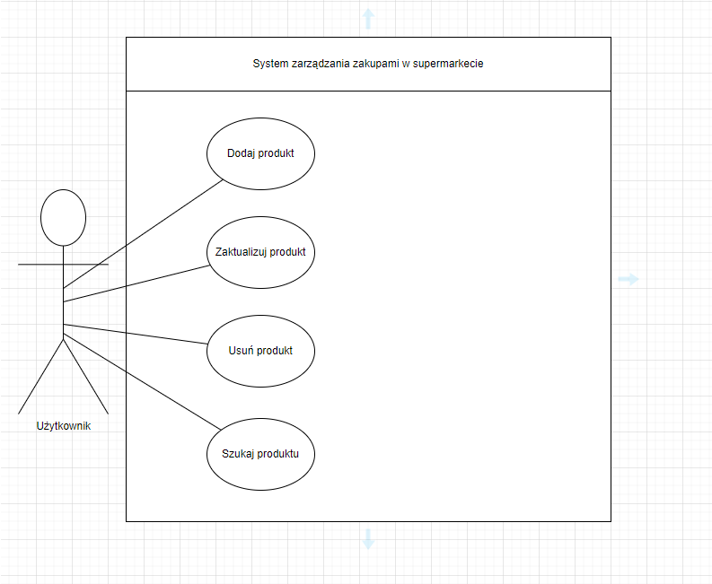

* 1. Diagram klas

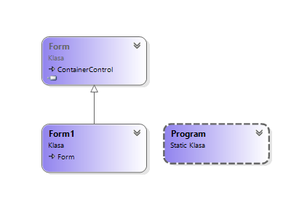

1. **Opis techniczny projektu**

* Środowisko programistyczne C#: .NET 6.0
* Środowisko programistyczne: Visual Studio 2022 Comunnity
* Urządzenie z system operacyjnym Windows 11
* Ze względów na liczbę szczegółów aplikacja była projektowana na urządzenia typu laptop – w ASUS ZenBook 14

1. **Prezentacja warstwy użytkowej projektu**

Na rysunku 1 przedstawiono główne okno aplikacji. Administrator po uruchomieniu aplikacji otrzymuje ekran na którym może:

* Dodać produkt do bazy – domyślne nie znajduje się żaden.
* Edytować wybrany produkt – nazwę, kolor, status, a także date
* Możemy wyszukać dany produkt po ID produktu
* Ostatnia pozycja pozwala nam na usunięcie produktu po konkretnym ID produktu.

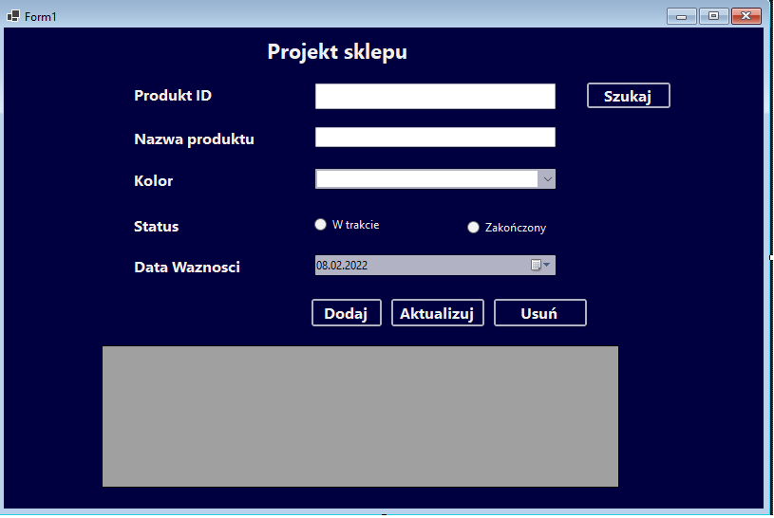Rysunek 1 główne okno aplikacji

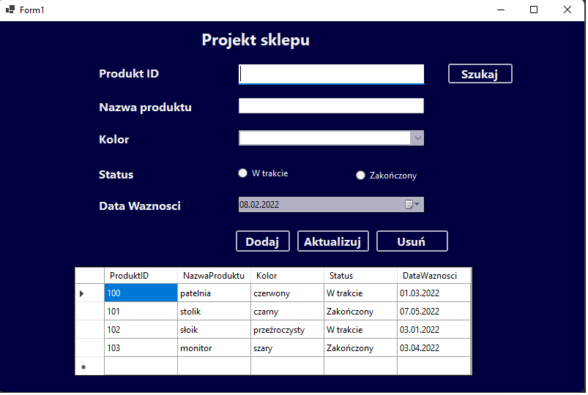Na rysunku 2 przedstawiono działającą już aplikacje z wcześniej dodanymi danymi

Rysunek 2 – okno aplikacji po uruchomieniu aplikacji

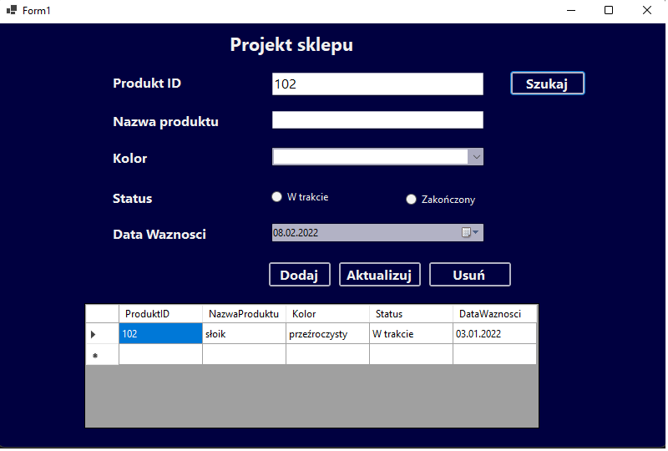Na rysunku 3 przestawiono wynik wyszukiwania produktu po ID

Rysunek 3 – okno aplikacji w funkcjonalności szukającej

1. **Podsumowanie**

Pliki źródłowe umieszczone są w repozytorium pod adresem <https://github.com/Gawrylak7/c-projekt> oraz <https://github.com/krystian-klosowicz/Projekt-C-> i będą dostępne przez 30 dni od dnia 09.02.2022r.

Pliki źródłowe zostały umieszczone jako załącznik do złożonej dokumentacji pod nazwą CRUD_project